# 调试检验规程

产品名称：肌电臂环----采集底板

产品版本：V0.1.3

## 一、目的

入库检测流程。确保入库时排查出有问题的PCB

## 二、范围

仅限于版本号：V0.1.3的采集底板

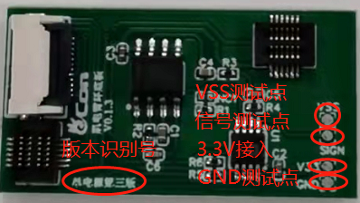

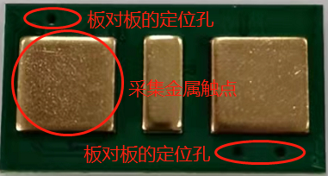

接入测试点说明

1. VSS测试点 ：运放芯片的GND引脚测试
2. 信号测试点 ：测试肌电信号
3. 3.3V接入点 ：运放供电输入
4. GND测试点 ：引出的PCB的GND，方便电源信号测试

### 测试步骤

1. .观察采集底板硬件焊接质量
2. 没有少元器件，没有漏焊的情况
3. 焊接的元器件没有翘起来、没有短路的情况（注：NC处不用焊接）
4. 正面两颗运放AD8607和INA826AIDR的1脚没有焊接反的情况，对应1脚如下图所示红色方框处

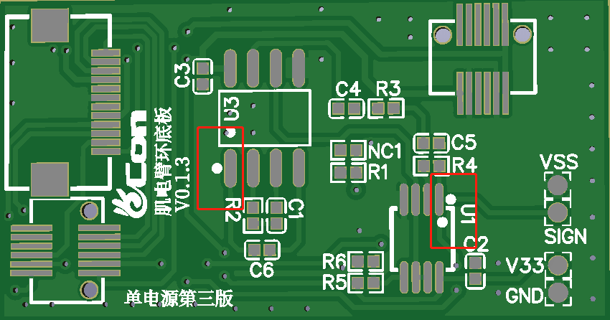

1. 反面的三个金属触电需要注意，有没有焊接不正的情况。如果明显可以看到又白色焊盘露出，说明焊接不正。这种情况视为焊接失败。
2. .测试采集底板电路电压
3. 先用万用表蜂鸣挡测量GND与3.3V接入、信号测试点有无短路
4. 在执行完A且正常的情况下，测试员需要将电池的正极引线和3.3V接入点的测试焊盘焊接在一起，将电池的负极引线和GND测试点焊盘焊接在一起。为后面信号测试做准备。

3). 信号质量检测

1. 测试员将测试PCB的信号测试点与VSS测试点用线焊接引出，与示波器相连接。如下图，VSS引出线连接探头地，信号测试引出线连接探针夹处，如下图所示。

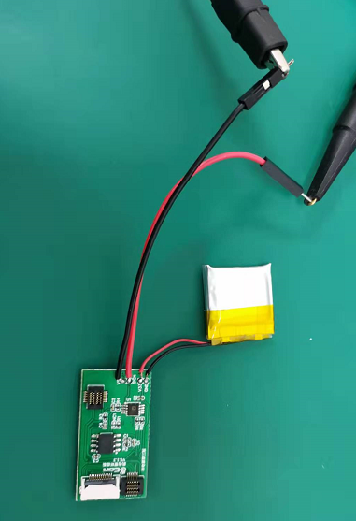

1. 测试PCB的底部金属用酒精擦拭，同时测试人员露出手臂，擦拭酒精。将金属部分和测试人员手臂紧密接触，用示波器观察波形。
2. 波形会有个直流基准电压，该电压电压值为二分之一的电池电压
3. 贴到手臂时，会有一个生物电波形。如果手臂处于静止状态，这个波形也稳定 的，没有过多的幅值变化。如下图所示

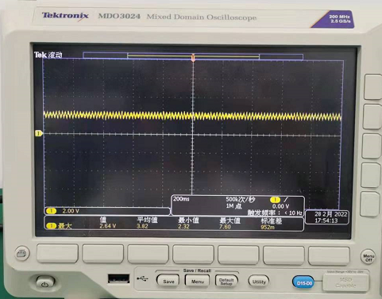

1. 随后测试人员请执行握拳，翻腕，伸张手掌等动作。观察有没有对应肌电波形产生。

波形如下图红圈部分所示。会有对应的动作电位波形产生

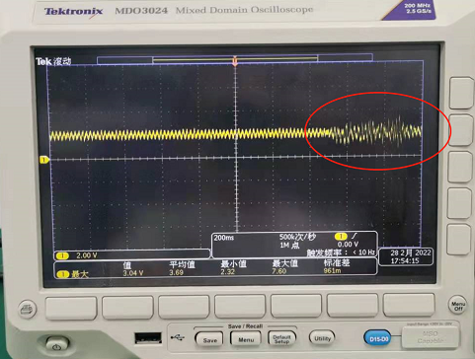

### 四、测试记录报告

|  |  |  |  |
| --- | --- | --- | --- |
| 底板检测表 | | | |
| 方法分类 | 序号 | 内容 | 检测结果 |
| 焊接检测 | 1 | 有无缺焊、漏焊 |  |
| 2 | 有无短路、焊错、元器件损坏或翘起来 |  |
| 3 | 有极性元器件是否方向错误 |  |
| 4 | 关键元器(金属触电)件有无焊接不正的情况 |  |
| 电压测试 | 1 | 测试点有没有与GND短路的情况 |  |
| 信号测试 | 1 | 没有信号时观察波形，是否是直流VCC/2的电压。  如果是，说明运放工作正常。 |  |
| 2 | 采集信号是否正常，是否符合动作触发。符合触发视为采集工作正常 |  |